Pressmeddelande 2018-03-22

Jill Johnson och Magnus Carlson till Sommarland Live

**Nu är den tredje konsertkvällen av Sommarland Live klar, och det är två av Sveriges största och mest folkkära artister som är bokade denna gång. Den 3 augusti bjuder vi våra gäster på inga mindre än Jill Johnson och Magnus Carlson.**

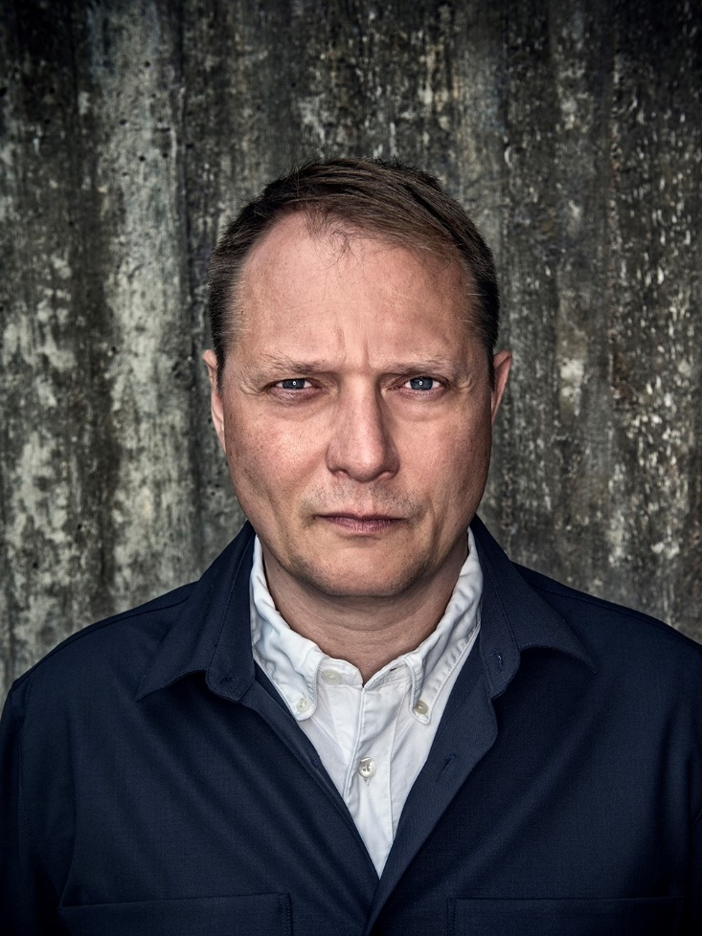

Den tredje konserten till årets Sommarland Live är klar. Den 3 augusti välkomnar vi Jill Johnson och Magnus Carlson ut på scenen. Det verkar inte finnas några gränser för vad Jill Johnson kan ta sig an. Hon är artisten som utsetts till Årets Programledare för sin TV-serie ”Jills Veranda” och hennes scenshower har tagits emot med lovord från både kritiker och publik. Magnus Carlson känner många igen som sångaren i det legendariska bandet Weeping Willows. Men han har även en gedigen solokarriär med bland annat albumen ”Allt är bara du, du, du”, ”Ett kungarike för en kram” och nu senast ”Den långa vägen hem”. Med hans fantastiska sångröst och melankoliska texter är han en av Sveriges mest älskade artister. Jill och Magnus var med i samma säsong av ”Så mycket bättre” där Magnus tolkning av ”Kärleken är” blev till en fantastisk engelsk version kallad ”Eternal Love” och Jill gjorde en bejublad tolkning av ”The Burden”.

– Vi är väldigt glada över att få två så omtyckta och stora artister på samma kväll. Både Jill och Magnus har fantastiska röster och en gedigen repertoar, det här kommer bli en häftig konsert, säger Skara Sommarlands VD Janne Nilsson.

Konsertkvällen kommer efterföljas av ytterligare en dubbelkonsert i augusti.

Precis som förra året kommer konsertområdet ligga intill parken, dit man behöver en särskild konsertbiljett. Biljetterna säljs hos Next Skövde och Nya Biblioteket i Skara för 299 kr per konsertkväll (249 kr vid förköp på webben, barn under 1 meter har fri entré.) Har man ett Säsongskort kostar konsertbiljetten endast 199 kr.   
  
För mer information kontakta Emma Edqvist, Marknadsansvarig på Skara Sommarland, 010-708 80 14, [emma.edqvist@skarasommarland.se](mailto:emma.edqvist@skarasommarland.se). För pressbilder, besök vår Bildbank på [bilder.parksandresorts.com/skarasommarland](http://bilder.parksandresorts.com/skarasommarland/).